Дополнительная информация для участников краевой очно-заочной школы
«К вершинам туристского мастерства»

Уважаемые руководители команд! Ниже представлена дополнительная информация для обучающихся, которые с 24 по 28 апреля примут участие в краевой очно-заочной школе «К вершинам туристского мастерства».
1. Посмотрите, пожалуйста, перечень снаряжения. Если у вас нет какого-либо снаряжения, необходимо сообщить об этом.
2. Во время проведения Школы будет 2 вечерних мероприятия, к которым ваши обучающиеся должны подготовиться. Пожалуйста, подготовьте детей.
3. Домашнее задание №1. Данное задание выполняется КОМАНДОЙ, защита задания будет во время Школы;
4. Домашние задания №2, №3. Данные задания выполняет КАЖДЫЙ обучающийся. Каждое задание необходимо выполнять на ОТДЕЛЬНЫХ листах. Готовые задания можно привезти в распечатанном или электронном виде. Пожалуйста, проследите, чтобы все задания были выполнены;
5. в финансовой части произошли изменения, теперь внесение денег происходит с комиссией: дети дополнительно доплачивают 20 руб. (1080 руб.), взрослые – 50 руб. (3110 руб.). Взрослым можно уменьшить стоимость % сбора, если у вас при себе будет паспорт и ИНН (копии).

С уважением, Яшникова Наталья Викторовна

Перечень необходимого снаряжения
Примерный перечень необходимого личного снаряжения:
1. Страховочная система.
2. Блокировочная петля.
3. Карабины (3 шт).
4. Спусковое устройство (восьмерка).
5. Перчатки (верхонки).
6. Каска.
7. Жумар
8. Компас.
9. Репшнур.
10. Письменные принадлежности, тетрадь (блокнот).

Примерный перечень необходимого группового снаряжения:
1. Фотоаппарат.
2. Веревка очновная не менее 20 метров – по 1 на каждую связку участников.
3. Маркеры, фломастеры, карандаши.
4. Аптечка (комплектуется из расчета количества пар в команде. Каждый состав аптечки на одну пару): жгут – 1 шт., бинт не стерильный – 2 шт. (можно б/у), ватные диски – 1 большая пачка, стерильная повязка – 1 шт., бутылка пластиковая – 0,5 л., йод, марганцовка, сода, борная кислота, ложка, пластиковый стакан. На команду иметь набор шин, можно самодельных.

Конкурсные вечерние мероприятия

Представление команд «Веселый и находчивый турист»

Представление команды состоит из трех разделов:
- Текстовые шутки и миниатюры (короткие инсценированные шутки). Участники начинают представление команды с приветственных текстовых шуток и миниатюр, связанных с их командой, спортивным туризмом и т.п.
Продолжительность 1-2 минуты.
- Инсценировка. Участники разыгрывают заранее подготовленную юмористическую сценку по ролям на тему «Сборы с тренером на школу». Продолжительность 3-4 минуты.
- Финальная песня. Исполнение, собственного сочинения, финальной песни, связанной с участниками и спортивным туризмом. Обязательно любое музыкальное сопровождение (минусовка, муз.инструменты и др.)
Выступление должно быть юмористичным, цензурным, ярким!

Басня-сценка
«Береги природу»

Инсценированние на сцене басни, собственного сочинения, на тему охраны окружающей среды.
Цель выступления – привлечение внимания к проблемам экологии в современном мире или в мире отдельных существ, природы или вещей.
Выступление должно соответствовать цензуре!
Наличие распечатанных текстов басен в одном экземпляре для организаторов.
*Ба́сня - стихотворное или прозаическое литературное произведение нравоучительного, сатирического характера. В конце или в начале басни содержится краткое нравоучительное заключение - так называемая мораль. Действующими лицами обычно выступают животные, растения, вещи. В басне высмеиваются пороки людей.

Участие в конкурсной программе даёт дополнительный балл к рейтингу школы.

Домашнее задание №1.

Командное задание. Команде образовательной организации необходимо подготовить плакат, на котором необходимо отразить идею организации детско-юношеского туристского движения Красноярского края.
Идея должна содержать:
- название движения;
- необходимость его создания;
- его основные виды деятельности;
- распространенность на край;
- виды агитации и привлечения внимания.

Домашнее задание №2

Индивидуальное задание. Каждому участнику команды необходимо подготовить сочинение-рассуждение на тему «Красноярский край – территория туризма потому что…».
Сочинение-рассуждение может быть выполнено в печатном или рукописном виде. Объем – не менее 1 страницы листа формата А4.

Сочинение-рассуждение выражает индивидуальные впечатления и соображения автора по заданной теме.
Правила написания:
- Придерживаться ответа на основной вопрос.
- Излагать собственную точку зрения, а не чужую позицию.
- Избегать многочисленных повторов.
- Писать коротко и ясно.
- Объем сочинения-рассуждения должен быть не менее 100 слов.
- Сочинение-рассуждение должно восприниматься как единое целое
- Сочинение-рассуждение не должно содержать ничего лишнего, включать только ту информацию, которая необходима для раскрытия темы и вашей идеи.
- Сочинение-рассуждение должно быть логичным и четким по структуре.
Структура сочинения - рассуждения должна включать следующие обязательные разделы:
  - введение (суть и обоснование выбора выбранной темы),
  - основная часть (аргументированное раскрытие темы),
  - заключение (обобщения и выводы).

Домашнее задание №2
Сочинение-рассуждение на тему
«Красноярский край – территория туризма потому что…»

Выполнил _________________________________________________
Территория ________________________________________________

Сочинение-рассуждение
__________________________________________________________________
______________________________________________________________________________________________________________________________________________________________________________________________________________________________________________________________________________________________________________________________________________________________________________________________________________________________________________________________________________________________________________________________________________________________________________________________________________________________________________________________________________________________________________________________________________________________________________________________________________________________________________________________________________________________________________________________________________________________________________________________________________________________________________________________________________________________________________________________________________________________________________________________________________________________________________________________________________________________________________________________________________________________________________________________________________________________________________________________________________________________________________________________
__________________________________________________________________________________________________________________________________________________________________________________________________________________________________________________________________________________________________________________________________________________________________________________________________________________________________________________________________________________________________________________________________________________________________________________________________________________________________________________________________________________________________________________________________________________________________________________________________
____________________________________________________________________________________________________________________________________________________________________________________________________________________________________________________________________________________________________________________________________________________________________________________________________________________________________________________________________________________________________________________________________________________________________________________________________________________________________________________________________________________________________________________________
__________________________________________________________________________________________________________________________________________________________________________________________________________________________________________________________________________________________________________________________________________________________________________________________________________________________________________________________________________________________________________________________________________________________________________________________________________________________________________________________________________________________________________________________________________________________________________________________________
____________________________________________________________________________________________________________________________________________________________________________________________________________________________________________________________________________________________________________________________________________________________________________________________________________________________________________________________________________________________________________________________________________________________________________________________________________________________________________________________________________________________________________________________
______________________________________________________________________________________________________________________________________________________________________________________________________________________________________________________________________________________________________________________________________________________________________________________________________________________________________________________________________________________________________________________________________________________________________________________________________________________________________________________________________________________________________________________________________________________________________________________________________________________________________________________________________________________________________________________________________________________________________________________________________________________________________________________________________________________________________________________________________________________________________________________________________________________________________

Домашнее задание №3.
(Индивидуальное задание)
ФИО __________________________________________________________
Территория ______________________________________________________

Задание №1
Перед вами сканворд. Найдите в нем все, что, по Вашему мнению, связано с туризмом. Полученные слова необходимо выписать ниже в приведенных строках. Внимание!!! Каждая буква может использоваться только один раз. Слова могут быть соединены прямыми линиями в любом направлении.
С | П | К | Р | У | Ж | Н | О
Л | А | Н | И | К | К | А | Ж
О | А | Ь | В | Р | Ф | И | К
Ж | К | К | О | И | О | Р | Т
М | А | А | Н | К | Н | А | О
И | С | К | О | С | К | И | П
А | П | К | О | Т | Е | Р | О
Л | А | Т | К | А | Л | О | К
____________________________ _______________________
____________________________ _______________________
____________________________ _______________________
____________________________ _______________________
____________________________ _______________________

Задание № 2.
Напишите основные функции людей по должностям в походе.

Капитан команды:___________________________________________________
____________________________________________________________________________________________________________________________________
Фотограф:_____________________________________________________________________________________________________________________________________________________________________________________________
Летописец:_____________________________________________________________________________________________________________________________________________________________________________________________
Повар:________________________________________________________________________________________________________________________________________________________________________________________________
Картограф:_____________________________________________________________________________________________________________________________________________________________________________________________

Задание №3.
Дайте определения следующим терминам и понятиям:

Туризм - _________________________________________________________
____________________________________________________________________________________________________________________________________
Компас - __________________________________________________________
____________________________________________________________________________________________________________________________________
Жумар - __________________________________________________________
____________________________________________________________________________________________________________________________________
Система страховочная - ____________________________________________
____________________________________________________________________________________________________________________________________
Водная преграда - _________________________________________________
____________________________________________________________________________________________________________________________________
Карта спортивная - ________________________________________________
____________________________________________________________________________________________________________________________________
Поход - _________________________________________________________
____________________________________________________________________________________________________________________________________

Задание №4.
Определите название узлов.

1.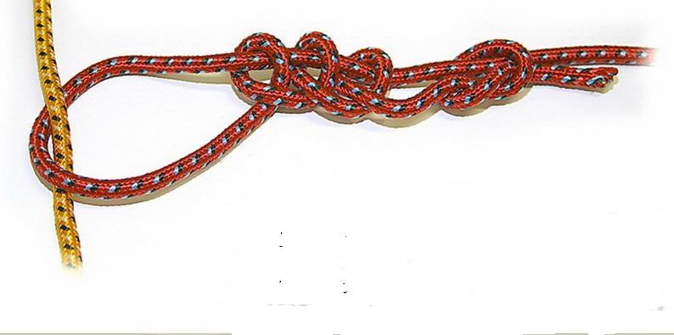 2.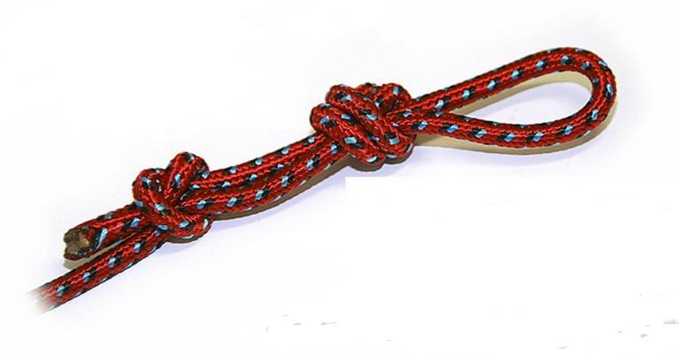

3. 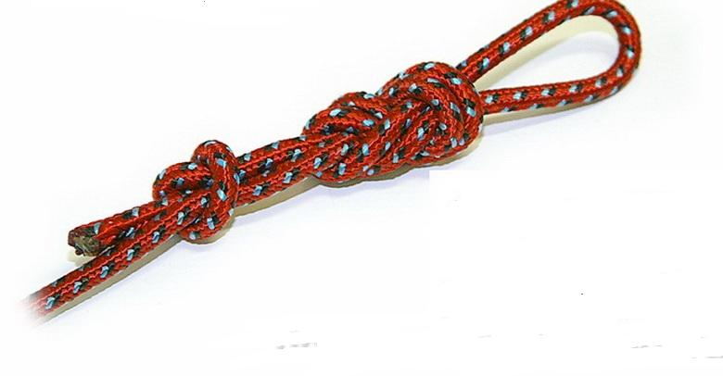4. 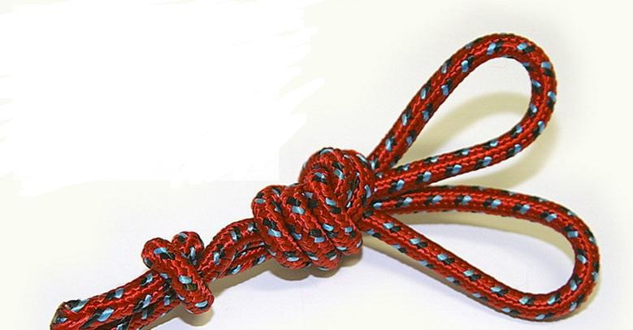

5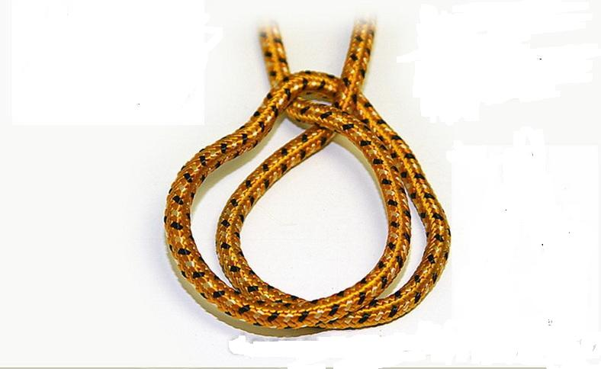. 6.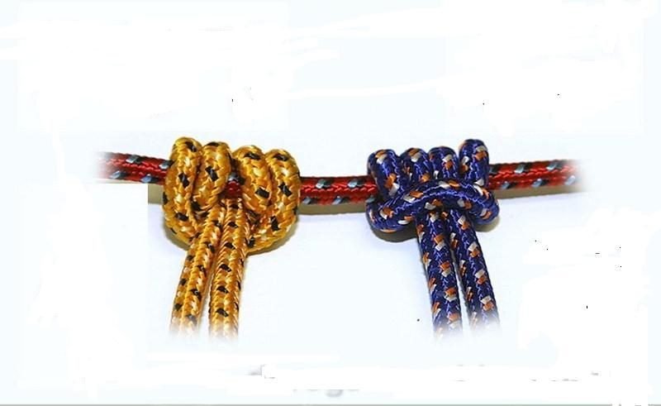
7.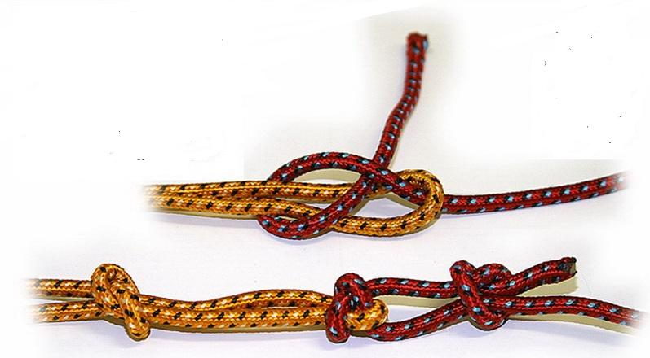 8. 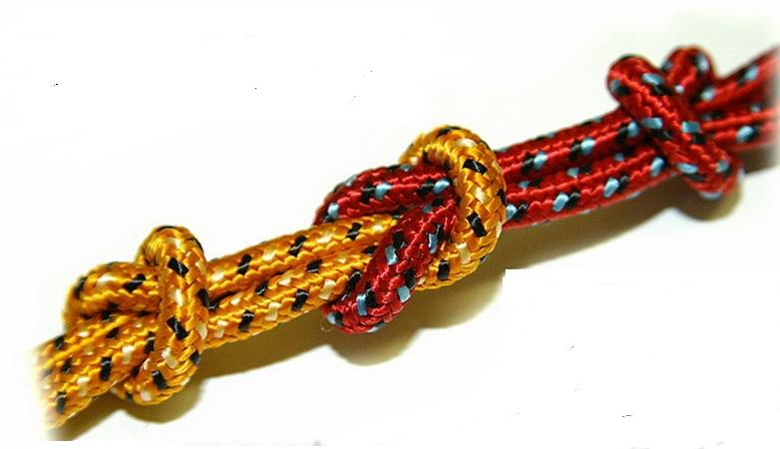

9. 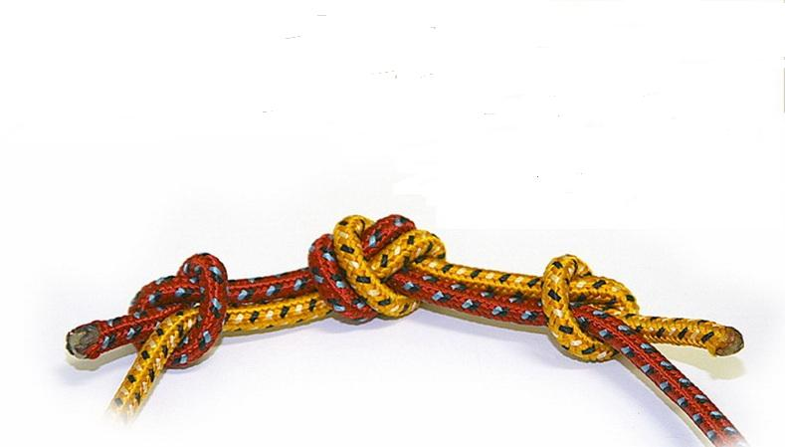10.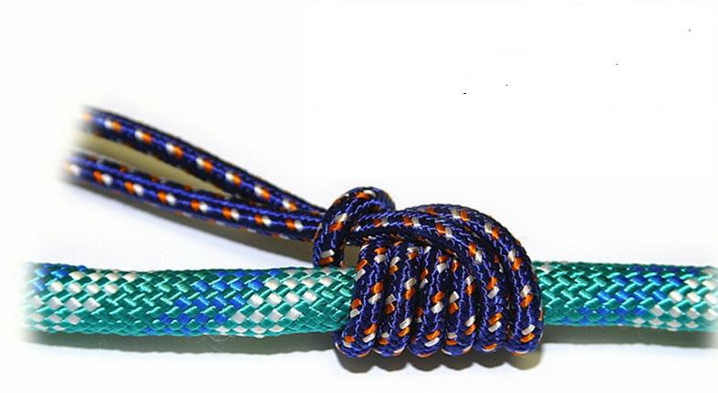

Задание №5.
Тест
1. |  | Возможные варианты ответов:
2. |  |  | Мост металлический
 |  |  | Яма, невыраженная в масштабе
3. |  |  | Курганы, не выражающиеся в масштабе
 |  |  | Грунтовые просёлочные дороги
4. |  |  | Автомобильные дороги без покрытия
 |  |  | Склады горючего
5. |  |  | Кустарники
 |  |  | Смешанный лес
6. |  |  | Линия электропередач на деревянных опорах
 |  |  | Памятники и обелиски
7. |  |  | Камышовые и тростниковые заросли
 |  |  | Торфоразработки
8. |  |  | Обрывы
 |  |  | Заводы и фабрики
9. |  |  | Жилые и нежилые строения в кварталах
 |  |  | Линия связи
10. |  |  | Колодец с ветряным двигателем
 |  |  | Скопление камней

Карточка для ответов:
№ знака | 1 | 2 | 3 | 4 | 5 | 6 | 7 | 8 | 9 | 10
Ответ

Задание №6.
Составьте фразу, заменив цифры в сетке буквами.
Напишите свое отношение к полученной фразе.
20 | 5 | 15 | 11 | 6 | 17 | 11 | 6 | 19 | 14
17 | 20 | 22 | 1 | 22 | 15 | 2 | 6 | 1 | 13
18 | 3 | 1 | 19 | 3 | 14 | 2 | 12 | 13 | 11
21 | 6 | 25 | 17 | 20 | 17 | 9 | 2 | 16 | 3
1 | 2 | 20 | 24 | 1 | 14 | 1 | 4 | 18 | 2
9 | 2 | 13 | 1 | 4 | 2 | 3 | 5 | 7 | 15
1 | 17 | 14 | 5 | 20 | 4 | 17 | 4 | 5 | 21
6 | 2 | 23 | 1 | 3 | 14 | 19 | 23 | 1 | 20
1 | 14 | 8 | 17 | 15 | 1 | 23 | 24 | 5 | 1
24 | 17 | 15 | 24 | 2 | 15 | 18 | 7 | 12 | 14
1 | 4 | 2 | 24 | 2 | 15 | 15 | 26 | 27 | 4
24 | 14 | 19 | 23 | 17 | 28 | 22 | 2 | 16 | 6
5 | 28 | 7 | 24 | 5 | 2 | 6 | 29 | 1 | 13
18 | 30 | 2 | 7 | 9 | 2 | 22 | 24 | 2 | 16
11 | 6 | 18 | 13 | 2 | 6 | 10 | 17 | 20 | 15
17 | 24 | 1 | 22 | 5 | 8

1 – О  2 – Е  3 – К  4 – В  5 – А  6 – Т  7 - ,  8 - !  9 – Ч  10 – Ж  11 – Я  12 – П  13 – Л  14 – Р  15 – Н | 16 – С  17 – И  18 – Ь  19 – У  20 – З  21 – Ю  22 – М  23 – Г  24 – Д  25 – Ф  26 – Ы  27 – Й  28 – Х  29 – Б  30 – Ш

Получившаяся фраза: ___________________________________________________
____________________________________________________________________________________________________________________________________________
Ваше мнение относительного данного выражения: ___________________________
____________________________________________________________________________________________________________________________________________________________________________________________________________________________________________________________________________________________________________________________________________________________________________________________________________________________________________________________________________________________________________________________________________________________________________________________________________________________________________________________________________________________________________________________

